 | Naciones Unidas | CRC/C/PRY/RQ/4-6
 | Convención sobre los  Derechos del Niño |  | Distr. general  14 de marzo de 2024  Original: español  Español, francés e inglés únicamente
Comité de los Derechos del Niño
96º período de sesiones
6 a 24 de mayo de 2024
Tema 4 del programa provisional
Examen de los informes de los Estados partes

Respuestas del Paraguay a la lista de cuestiones relativa a sus informes periódicos cuarto a sexto combinados*, **
[Fecha de recepción: 15 de febrero de 2024]

Introducción
1. La República del Paraguay, en virtud a sus obligaciones internacionales y reafirmando su compromiso con la promoción y protección de los derechos de niñas, niños y adolescentes, presenta al Comité de los Derechos del Niño las respuestas a la Lista de Cuestiones previa al diálogo constructivo sobre sus informes periódicos cuarto a sexto combinados.
2. Este documento es producto de un proceso interinstitucional de recopilación de datos coordinado por el MINNA, mediante el mecanismo nacional de implementación, informe y seguimiento “SIMORE Plus”, plataforma online que articula acciones y sistematiza avances y desafíos mediante la contribución de los diversos OEE concernidos, tanto de los Poderes Ejecutivo, Legislativo y Judicial, como de órganos extra poder.
3. Para facilitar su lectura, las listas de siglas, acrónimos y abreviaturas, y la de referencias se acompañan como Anexos I y II, respectivamente.

Parte I

Respuesta al párrafo 2 a) de la lista de cuestiones relativa a los informes
periódicos cuarto a sexto combinados del Paraguay (CRC/C/PRY/Q/4-6)
4. El PNA constituye el marco de gestión pública que define las acciones prioritarias del Estado para garantizar condiciones de vida digna a la niñez y adolescencia, mediante un abordaje integral enfocado en la promoción y protección de derechos, así como la consolidación del SNPPI, propiciando la participación de los NNA, en igualdad de condiciones y sin discriminación.
5. En 2018, se ha elevado a la SNNA al rango de Ministerio mediante la promulgación de la Ley 6174/2018, fortaleciendo de esta manera al ente rector y articulador de las políticas públicas en materia de infancia. Asimismo, el MINNA ha consolidado el SNPPI, con 13 Consejos Departamentales de Niñez y Adolescencia de los 17 Departamentos existentes; 119 Consejos Municipales, y 250 Consejerías Municipales por los Derechos de la niñez y adolescencia de 263 municipios, conforme al gráfico siguiente:
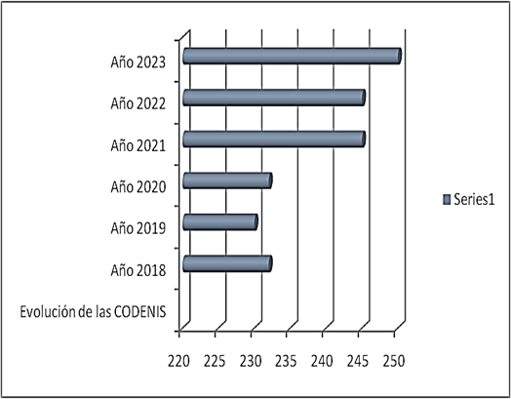
6. Respecto al Eje 1 del PNA, se ha promulgado la Ley 6486/2020, que recoge las pautas de derechos humanos en la materia, otorgando prioridad al derecho a vivir en familia, regula los cuidados alternativos y la adopción. En líneas generales, ha habido un importante desarrollo normativo con arreglo a los estándares internacionales, abordando un amplio espectro de cuestiones, que serán mencionadas en la Parte II.
7. Las normas, en su mayoría, implican para el Estado la obligación de comprometer recursos financieros para su desarrollo y sostenimiento y sus resultados son medidos anualmente por los mecanismos establecidos en la CN. Los resultados de la interrelación entre el PNA y las leyes se verán reflejados en cada punto desarrollado en el presente informe y los derechos de los NNA a los que van dirigidos seguirán haciéndose efectivos en forma programática según la disponibilidad de recursos financieros que logren ser aplicados.
8. El Estado, con el fin de asegurar nacimientos seguros y acceso a servicios esenciales durante los primeros mil días de vida, ha creado la Estrategia Nacional de Atención Integral a la Primera Infancia. La estrategia aborda desde el embarazo, fomentando controles prenatales, parto institucional, y busca garantizar el derecho a la identidad, establecer la promoción de la paternidad y maternidad responsable, una crianza apropiada con énfasis en alimentación saludable y lactancia materna, entorno libre de violencia y desarrollo oportuno.
9. Respecto a los Ejes 2 y 3, se han realizado iniciativas comunicacionales que contemplan campañas de sensibilización, materiales educativos, activaciones con influenciadores, talleres y actividades comunitarias, difundiendo el marco normativo que promueve los derechos de la niñez, conforme se detalla en el Anexo III.
10. El MTESS, a través del Programa de Entrenamiento Laboral Protegido, instaló un proceso de aprendizaje práctico en puestos de trabajo, en alianza con el sector privado, dirigido a adolescentes, con el objetivo de promover su inserción laboral. Del 2020 a noviembre 2023 egresaron 4.075 adolescentes, de los cuales 1.025 son mujeres.
11. El MTESS realizó cursos de formación en el marco del Programa de Jóvenes Buscadores del Primer Empleo y el Programa SINAFOCAL Emprende. Del 2020 a 2023 egresaron 5.545 adolescentes.

Respuesta al párrafo 2 b) de la lista de cuestiones
12. La protección integral de todos los NNA representa desafíos institucionales para el Estado, y como tal compromete sus mayores esfuerzos. En los últimos años, se ha garantizado el incremento sostenido del presupuesto asignado al MINNA como institución rectora en la materia, tal como se observa seguidamente:
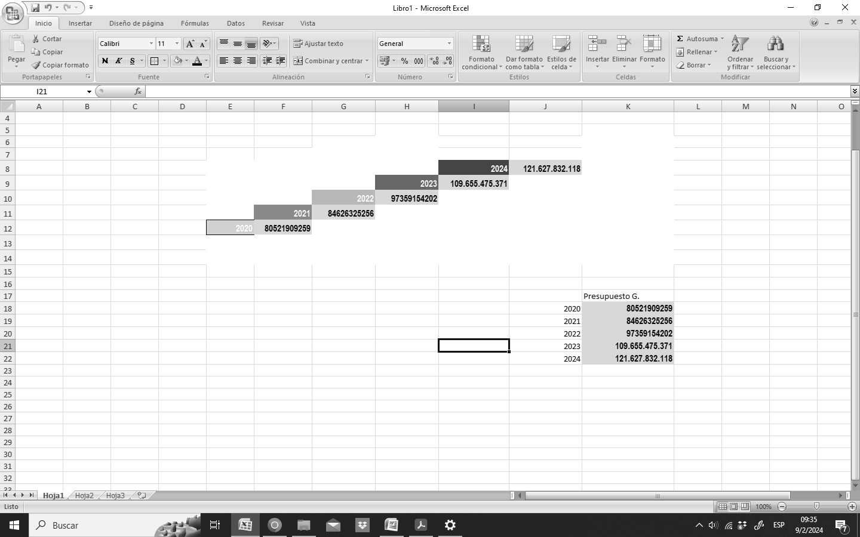

Respuesta al párrafo 2 c) de la lista de cuestiones
13. Para visibilizar la inversión Estatal en cumplimiento de los derechos consagrados en la CDN, el MEF con apoyo de Unicef, ha realizado una Evaluación de la Metodología para la medición de la inversión destinada a la niñez y adolescencia en Paraguay y publicado la Guía Metodológica de medición de la inversión en los niños, niñas y adolescentes³.
14. Las políticas públicas dirigidas a la niñez, impulsan al Estado a contar con una medición e identificación de los recursos asignados y ejecutados estableciendo para el efecto tres tipos de clasificaciones; directa, indirecta o ampliada a favor de la población menor de 18 años de edad y madres embarazadas.
15. La Ley 5282/2014 garantiza el acceso de todos los ciudadanos a información fidedigna sobre el gasto público y establece como mandato publicar la información sobre ejecución presupuestaria. Igualmente, los OEE tienen la obligación de publicar el BAGP donde se incluye una descripción de las principales actividades y resultados obtenidos, identificación de las poblaciones a las que se dirigen los Programas y/o Sub Programas Presupuestarios. Cada OEE posee indicadores y conforme a ello reporta al SPR.

Respuesta al párrafo 2 d) de la lista de cuestiones
16. En términos sociodemográficos, se estima que Paraguay posee una población total de 6.109.644 y el 29,1 % (1.775.767) son NNA. El INE procesa los resultados preliminares del Censo Nacional de Población y Viviendas 2022, cuyo gráfico se presenta a continuación:
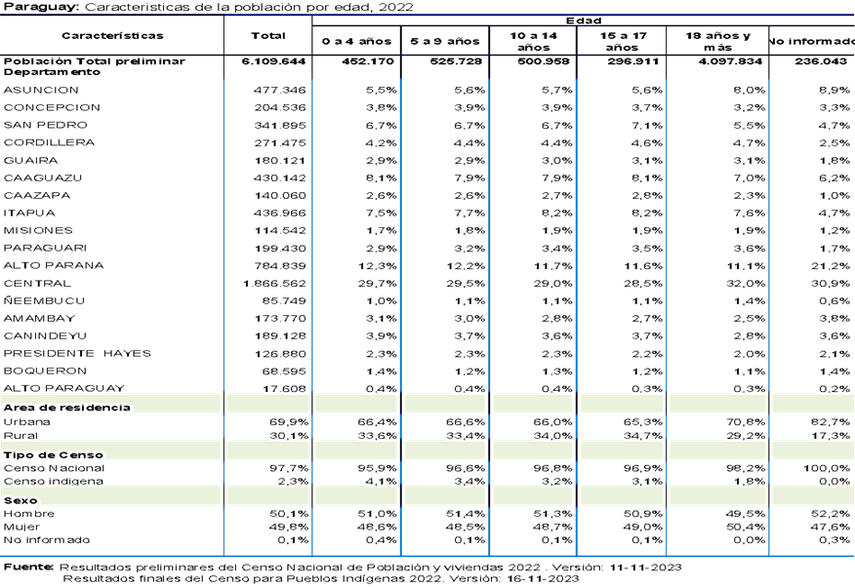

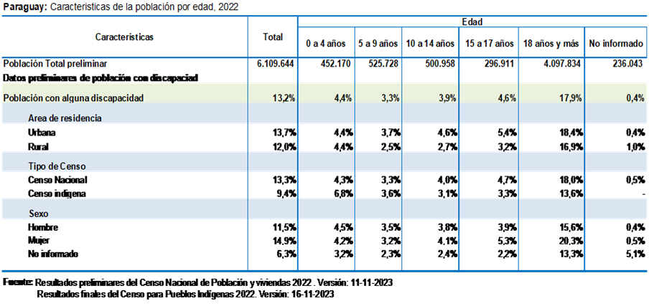

Respuesta al párrafo 2 e) de la lista de cuestiones
17. La DP se encarga de canalizar los reclamos, las denuncias de vulneraciones de derechos, y de articular acciones para la observancia de los instrumentos nacionales e internacionales en materia de DDHH vigentes en el Paraguay.

Respuesta al párrafo 3 de la lista de cuestiones
18. El MINNA apoyó la investigación llevada a cabo por UNFPA y PLAN PARAGUAY denominada “Invisibles a plena luz del día, uniones tempranas y forzadas en Paraguay”, con la intención de visibilizar y desnaturalizar las uniones a temprana edad y que afectan principalmente a adolescentes. La investigación fue difundida entre servidores públicos de varios OEE para generar conciencia pública.

Respuesta al párrafo 4 a) de la lista de cuestiones
19. La implementación permanente de campañas masivas de difusión y sensibilización sobre los derechos de las personas con discapacidad se enmarca en la Ley 6667/2021. Por Ley N° 6808/2021, se crean las Secretarias de discapacidad en gobernaciones y municipios para promover la atención, eliminar la discriminación y garantizar la participación y ejercicio pleno de sus derechos, incluido el acceso al trabajo. Los Municipios instalan parques infantiles inclusivos a fin de fomentar el derecho al juego, la no discriminación y la prevención de la violencia.
20. La protección de los derechos de niños, niñas y adolescentes en situación de calle y niñez indígena constituye una de las prioridades del Estado, por lo que ha redoblado esfuerzos para prevenir y proteger a NNA del trabajo infantil, explotación sexual, situación de calle y otras vulneraciones, desarrollando mecanismos que garanticen la igualdad, la inclusión y la protección de los NNA indígenas, tales como PAINI, PAINAC, ABRAZO, DRI.
21. Por Decreto N° 5897/2021 se aprobó el Plan Nacional de Pueblos Indígenas⁴, que contiene 4 áreas estratégicas, entre las cuales se encuentra el Eje 2: Garantía de derechos; y cuya línea de trabajo es la igualdad y no discriminación. El PNPI es un instrumento que guía a los OEE para el cumplimiento de sus obligaciones con los pueblos indígenas.
22. Otras acciones afirmativas para revertir la discriminación contra los pueblos indígenas es la aplicación por los OEE y OSC del Decreto 1039/2018 por el cual se aprueba el “Protocolo para el Proceso de Consulta y Consentimiento Libre, Previo e Informado con los Pueblos Indígenas del Paraguay”, para toda acción que afecte directa o indirectamente los derechos de los pueblos indígenas.
23. Por Resolución MINNA N° 910/2021 se creó el Programa de atención integral a la niñez y adolescencia de pueblos indígenas (PAINI), siguiendo las orientaciones establecidas en la CRC/C/GC/11. El PAINI busca proteger familias de pueblos indígenas en condiciones de extrema vulnerabilidad, mejorar las condiciones de vida de los NNA e incidir en su bienestar y desarrollo humano, basado en el reconocimiento de sus derechos culturales y respeto a su identidad, a través de la participación desde y con los pueblos indígenas.
24. Servidores públicos del MINNA, así como de las CODENI, reciben inducción para el abordaje con enfoque de derechos a NNA en situación de calle. El MINNA acompaña al equipo técnico de CODENI de 7 municipios en intervenciones en calle para la transferencia de conocimientos teórico/ prácticos.
25. Por Resolución MINNA N° 605/2021 se aprobó el Manual para el abordaje de NNA en situación de calle, para promover criterios uniformes y técnicos para el correcto abordaje y protección de los niños como sujetos de derecho. La incidencia del ente rector ha generado la elaboración participativa de sus propios Protocolos en los municipios de Encarnación y Ciudad del Este.
26. Entre 2019 y 2022, el MINNA en alianza con UNICEF y OSC ha llevado a cabo talleres dirigidos a periodistas para el abordaje adecuado de las noticias buscando asegurar la dignidad, el respeto y la promoción de los derechos de niños, niñas y adolescentes, llegando a un total de 238 comunicadores.
27. El Estado paraguayo garantiza el derecho a la educación sin discriminación alguna y establece las acciones para hacer del Sistema Educativo Nacional un modelo educativo inclusivo, removiendo barreras que limiten la participación, facilitando el acceso de los alumnos con necesidades específicas de apoyo educativo por medio de recursos humanos calificados, tecnologías adaptativas y un diseño universal.
28. A fin de incidir en políticas públicas en beneficio de las personas afectadas por el VIH/SIDA, el MSPyBS realiza jornadas de sensibilización al personal de salud sobre la Ley N° 3940/09, través del PRONASIDA, con el fin de fortalecer las acciones y lograr un mayor compromiso de quienes tienen la capacidad política de incidir en los cambios comportamentales de la población, fomentar el buen trato y erradicar la discriminación.
29. El MSPyBS ha elaborado instrumentos de atención con enfoque de derechos, inclusión y no discriminación, tales como:
- Integración del Manejo del Adolescente y sus Necesidades – IMAN.
- Habilitación de espacios de atención integral para él y la adolescente.
- App libreta del adolescente; Norma técnica de atención integral al adolescente en los establecimientos de salud.
- Guía de actividades de preparación integral para clubes de adolescentes.
- Plan Nacional de Atención Integral del Adolescente 2023-2030.
- Atención Integral a Enfermedades Prevalentes de la Infancia.
- Guía de Detección de Hipoacusia en menores de 5 años.

Respuesta al párrafo 4 b) de la lista de cuestiones
30. El principio de no discriminación se halla consagrado en la CN, cuyo Art. 46 establece que todos los habitantes son iguales en dignidad y derechos, y que no se admiten discriminaciones entre los habitantes de la República. A pesar de no contar con una ley reglamentaria de este artículo constitución, el art. 45 de la CN prescribe que la falta de ley reglamentaria no podrá ser invocada para negar ni menoscabar ningún derecho o garantía, que, siendo inherentes a la personalidad humana, no figuren expresamente en ella.
31. El Estado paraguayo interpreta y aplica el Art. 2 de la CDN, en el entendimiento de que todos los derechos consagrados en dicho instrumento en armonía con nuestro marco normativo interno, se aplican a todos los niños sin excepción alguna. Todos los NNA dentro del territorio paraguayo tienen derecho, sin distinciones, a acceder a la educación, salud, identidad, a vivir en familia, a la nutrición, recreación, cultura, deporte, protección y asistencia jurídica. El Estado paraguayo a través de los tres poderes y organismos extra poder ejecuta medidas en el marco de sus competencias para proteger a todos los niños, niñas y adolescentes de toda forma de discriminación.
32. En 2022, fue promulgada la Ley N° 6940/2022, que tiene por objeto establecer mecanismos y procedimientos para prevenir y sancionar actos de racismo y discriminación hacia las personas afrodescendientes.
33. El Paraguay se constituye como Estado Social de Derecho, reconociendo los derechos de los individuos, entre los cuales surge con notable valía el derecho al trato equitativo para beneficiar a los más vulnerables, respetarlos en sus derechos fundamentales e incorporarlos al desarrollo económico, social y cultural del país. Las múltiples causas que constituyen la problemática de la niñez en el país, son abordadas según su relevancia respecto de otros factores. De ello, así como de las particularidades y prioridades con bases en la estadística, depende precisamente la incorporación de tales factores como materia legislativa.

Respuesta al párrafo 4 c) de la lista de cuestiones
34. En el ámbito de la justicia, los servidores públicos tienen como premisa la aplicación del ISN en todas las decisiones que les afecten, debiendo asegurar que los procedimientos se realicen de manera que minimicen el impacto negativo en los NNA involucrados, evitando su revictimización, proporcionando un ambiente seguro y propicio para su participación activa, brindando protección adecuada y adoptando medidas especiales para garantizar su seguridad y bienestar, en concordancia con los principios de inmediatez y concentración.
35. En ese sentido, los TANyA y JNA poseen espacios destinados a que las audiencias se desarrollen dentro de un ámbito respetuoso, y que los NNA al ser parte de un proceso judicial, puedan ser escuchados en espacios adecuados por el Juez/a de manera directa y con la intervención de los Equipos Asesores de Justicia¹¹.
36. Los DPN intervienen cuando los derechos de los NNA son vulnerados, promoviendo en función al ISN, el diálogo, y buscando arribar a acuerdos si fuera posible o, planteando en su caso, las medidas cautelares ante los órganos jurisdiccionales.
37. En el ámbito educativo, por Resolución 203/2023, el MEC aprobó el protocolo de atención a situaciones de maltrato, estableciéndose lineamientos para el abordaje, una ruta de intervención enfocado en el niño como sujeto de derechos, promoviendo la escucha activa para la toma de decisiones y derivaciones para evitar su revictimización.

Respuesta al párrafo 4 d) de la lista de cuestiones
38. El Paraguay implementa el Sistema de Protección Social ¡Vamos!⁵, una política pública integral, que contempla la perspectiva de los derechos ciudadanos a lo largo del ciclo de vida y consta de tres pilares básicos: (I) Integración social; (II) Inserción laboral y productiva; y (III) Previsión social. Desde 2013 y hasta la actualidad se mantiene el blindaje presupuestario de las partidas asignadas a programas sociales priorizados, no pudiendo ser disminuidos o reasignados a otros programas o proyectos.
39. El MDS implementa programas destinados a la protección de poblaciones en situación de pobreza y vulnerabilidad, tales como Tekoporã, Tenonderã, Tekoha, Programa Comedores y Centros Comunitarios, Asistencia a Pescadores, entre otros. Si bien, cada programa cuenta con criterios de inclusión, el MDS pone énfasis en la inclusión de familias indígenas, respetando su diversidad cultural, su autonomía, y garantizando la participación en el proceso a través de consultas previas libres e informadas.
40. El Programa Tekoporã registra un total de 30.757 familias indígenas, lo que representa un total de 91.289 personas, de las cuales 50.138 son mujeres. Del total, 41.528 son NNA, 48.987 entre 18 y 64 años y 774 personas mayores. Así mismo, 32.940 personas con discapacidad, entre ellos, 21.410 con discapacidad severa y 628 de comunidades indígenas.
41. Hasta octubre de 2023, el Programa Comedores y Centros Comunitarios protegió la seguridad alimentaria de 7.984 personas a través de 88 Comunidades Indígenas, con la entrega de 130.899 kilos de insumos no perecederos. Del total, 2.635 son NNA, 991 jóvenes, 758 personas mayores, 3.543 jóvenes en situación de vulnerabilidad y 57 con alguna discapacidad. El Programa Tenonderã protegió a 79 familias indígenas en 17 comunidades.
42. El MUVH ejecuta el Proyecto integral Che Tapýi que contempla la construcción de viviendas sociales para familias en situación de pobreza y pobreza extrema, incluyendo a comunidades indígenas. El MUVH articula con el MDS el ingreso de familias a los programas sociales. El MUVH implementó varios proyectos habitacionales cuyos resultados se detallan en el Anexo IV.
43. El Estado paraguayo tiene como desafío establecer un sistema que permita identificar y realizar el seguimiento de NNA denunciados como desaparecidos o con paradero desconocido. Actualmente, no se cuenta con datos precisos respecto al número de NNA desaparecidos, puesto que se registra la orden de búsqueda, pero al retornar a sus hogares no se reporta a las instancias competentes.
44. El MINNA ha suscrito un Memorándum de Entendimiento con ICMEC a fin de contar con asistencia técnica especializada para fortalecer los mecanismos de búsqueda y localización de NNA. El MINMUJER, con apoyo del MEC, Itaipu Binacional y UNFPA llevó a cabo la campaña “Bloqueá la violencia” con el objetivo posicionar la temática de Noviazgo sin Violencia en la agenda pública y mediática. La meta fue llegar a 2.500 jóvenes de la EM de colegios públicos y privados de Asunción y de 7 Departamentos en el interior del país y capacitar a 200 formadores/as.
45. El MINMUJER desarrolló las siguientes campañas:
- “Noviazgo sin violencia” (2015-2016), llegó a 8.084 jóvenes en 10 Departamentos a través de 46 jornadas de capacitación en instituciones educativas del país. En el 2021-2023: se llegó a por lo menos 31.279 jóvenes, entre los cuales el 59,5 % fueron mujeres y el 40,5 % varones.
- “Hablemos a tiempo” (2021) para fomentar el diálogo intergeneracional con el objetivo de identificar las diferentes formas de violencia.
- “Violencia visible” (2022) el enfoque de esta campaña estuvo en la detección de los hechos de violencia en su etapa inicial y en cómo la sociedad debe involucrarse para no normalizar situaciones de violencia.

Respuesta al párrafo 4 e) de la lista de cuestiones
46. Por Resolución MINNA 905/2021 se creó el Programa de Diálogo Nacional con Niños, Niñas y Adolescentes, que tiene como finalidad promover su participación en el marco del SNPPI, fomentando su involucramiento en los asuntos locales de su municipio, promoción y defensa de sus derechos.
47. El fomento de la participación protagónica de NNA ha contribuido a que el Estado paraguayo tenga representación ante RED CORIA y ante los Grupos Organizados Temáticos de Adolescentes – IIN/OEA, con participación de adolescentes pertenecientes a comunidades indígenas.
48. La Iniciativa Niñ@ Sur, realizada a instancias del Mercosur, constituye un espacio donde los NNA participan de diálogos intergeneracionales con autoridades de los Estados Miembros.
49. En lo que respecta a las buenas prácticas en comunidades indígenas, el MINNA realizó el acompañamiento a la comunidad indígena “Koetuvy”, Pueblo Aché, del distrito de Yby Pyta – Dpto. de Canindeyú, con miras a impulsar un proceso de participación protagónica y difusión de los derechos de niños, niñas y adolescentes.
50. En 2023, el MINNA propició 32 espacios de formación y participación, realizados en los departamentos Central, San Pedro, Guairá, Paraguarí, Asunción y Presidente Hayes; con incidencia e inducción a la promoción de la participación a 506 niños, niñas y adolescentes.
51. El TSJE, con apoyo de PNUD y el sector empresarial, implementó “Educar para Elegir-Construyendo mi país”, para fomentar el ejercicio cívico democrático en NNA. En las ENyD 2023, como parte del simulacro de votación aplicado, los NNA contaron con espacios de votación, siendo los candidatos los valores democráticos: responsabilidad, compromiso, tolerancia, honestidad, equidad; donde para ser partícipes de la votación debieron presentar su cédula de identidad y tener entre 5 y 17 años de edad, participaron un total de 6.123 niños, niñas y adolescentes.
52. El TSJE fomenta la educación cívica de NNA, realizando capacitaciones sobre procesos electorales, con asistencia logística para Elecciones de delegado de grado y centro de estudiantes en instituciones educativas.
53. El MEC propicia y acompaña espacios de participación estableciendo una Mesa Técnica Nacional de Estudiantes, que reúne a autoridades del MEC con los líderes estudiantiles provenientes de las OEE. Igualmente, desarrolla conversatorios con líderes estudiantiles y mesas temáticas y eventos como el Foro Departamental de Participación Protagónica de NNA, organizado por Plan International Paraguay, en colaboración con el MEC, la Gobernación de Caaguazú y otras OSC. Participaron 160 NNA; más de 140 madres, padres y tutores, presentaron sus propuestas a las autoridades del SNPPI.
54. En 2023, como muestra de la importancia de garantizar la participación de los NNA en el desarrollo y mejora de programas educativos, el Presidente de la República junto al Ministro del MEC y MINNA, participaron del encuentro con más de 40 líderes estudiantiles de diversas OEE, representantes de colegios capitalinos y estudiantes de EEI y de Educación Inclusiva.

Respuesta al párrafo 4 f) de la lista de cuestiones
55. La CSJ implementa el “Programa Educando en Justicia”, con sus módulos “Visitas educativas al Palacio de Justicia”, “La Justicia nuestra meta”, y el taller itinerante “el Juez que yo quiero” mediante el cual se pretende el acercamiento del servicio de justicia, con especial énfasis en el sector educativo.
56. El MDP programa y organiza charlas impartidas en todo el territorio de la República y dentro de las Instituciones Educativas, con el objetivo de poner a conocimiento de los NNA sus derechos y en caso de vulneración, las instancias donde pueden realizar sus denuncias.
57. En el marco del Programa DINNA, se llevan a cabo actividades formativas, eventos, acciones de incidencia y difusión sobre los DNA. Además, se fomenta el diálogo intergeneracional entre autoridades y niños, niñas y adolescentes.
58. El ITSNA cuenta con un Centro de Formación Comunitaria Buenos Vecinos que trabaja promoción de derechos de NNA y fortalece competencias técnicas para el empoderamiento de los miembros de la comunidad. En lo que refiere al eje de promoción, participaron un total de 991, de los cuales 542 son adolescentes, 317 niños y 132 adultos.

Respuesta al párrafo 5 de la lista de cuestiones
59. El MJ, a través de la DGREC, lleva a cabo de manera sostenida jornadas de inscripciones masivas a nivel país, incluyendo comunidades indígenas y zonas rurales. Estas acciones son complementadas con las realizadas por la ENAIPI para lograr la inscripción del recién nacido dentro de los primeros 30 días (Anexo V). Con el mismo fin, el Programa Nacional de Casas de Justicia, implementado por el MJ lleva a cabo jornadas móviles en áreas remotas.
60. La DGREC implementa el Sistema RUP, que permite la inscripción en línea de los actos vitales en oficinas registrales y centros de salud. Igualmente, se instalaron oficinas permanentes en consulados para el registro de nacimientos.
61. El INDI expide un Carnet de Pertenencia Étnica y lleva adelante diversas acciones en cooperación con OEE a fin de hacer efectivo el derecho a la identidad de los miembros de las comunidades indígenas.

Respuesta al párrafo 6 a) de la lista de cuestiones
62. De modo a fortalecer la promoción de los derechos fundamentales y prevenir hechos de tortura o malos tratos durante el periodo de detención en dependencias policiales, desde el año 2016, el MDI implementa sostenidamente un programa de monitoreo a Comisarías, realizando asimismo “Talleres Teóricos-Prácticos Ajustados a Estándares Internacionales y Aplicados a la Función Policial”.
63. En lo que respecta al nivel de implementación de las recomendaciones del MNP, los DPA y la DP realizan un monitoreo riguroso sobre la situación de sus defendidos para asegurar que las recomendaciones se apliquen de manera efectiva. Se busca garantizar que las instalaciones cumplan con los estándares internacionales para prevenir la tortura y los tratos crueles, inhumanos o degradantes.
64. Por Resolución 351/2022, el MDP estableció mecanismos de acción en casos de denuncias por supuestos hechos de tortura, tratos crueles e inhumanos y degradantes y por Resolución 291/2023, aprobó la implementación del formulario para el registro de tales hechos, por parte de los defensores públicos.
65. El MNP, en colaboración con la organización TEDIC, el MJ y MDP lanzaron la aplicación y plataforma digital denominada “Registro Unificado de Tortura y Malos Tratos”.
66. La DP, por su parte, cuenta con una dependencia encargada del monitoreo, control y emisión de recomendaciones a los directores de centros de reclusión de adolescentes infractores, así como de solicitar al MJ la ejecución de medidas para el mejoramiento de las condiciones de los ACLP.
67. El MJ implementó “Derechos Humanos en línea”, un sistema de quejas, denuncias y solicitudes, a fin de que los familiares de PPL puedan tener un canal de comunicación para realizar denuncias. Dicha iniciativa permitió que todas las personas privadas de libertad pudieran tener acceso a la protección de sus derechos en tiempo de pandemia. Con apoyo técnico de la OACNUDH elaboró un Protocolo de visitas de Monitoreo a Centros Penitenciarios y Centros Educativos de todo el país.
68. El MDP y el MNP realizaron talleres de capacitación, en el marco de un programa de formación y entrenamiento en competencias para identificar y registrar la tortura, y para entrevistar a víctimas conforme al Protocolo de Estambul e instrumentos de derechos humanos.

Respuesta a los párrafos 6 b) y c) de la lista de cuestiones
69. El Estado paraguayo ha dado a conocer a la ciudadanía los altos índices de denuncias de violencia de manera a visibilizar y desnaturalizar dicho flagelo, intensificando la respuesta institucional mediante el fortalecimiento del SNPPI, la creación de dispositivos y programas; campañas de prevención y promoción de las instancias de denuncia, asociando tal acción con la promoción de pautas de crianza positiva a nivel de la familia y la comunidad (Anexo I).
70. Las vulneraciones más recurrentes que activan el SNPPI son maltrato, violación del deber de cuidado, abuso sexual negligencia, explotación, niños en situación de calle. Estas situaciones son reportadas a través de las Comisarías; el Servicio Telefónico 911; el Servicio Fono Ayuda 147; Servicio Telefónico 133, las CODENIS, MP y MDP.
71. El MINNA a través del DRI, actúa ante situaciones de vulneración de los derechos de NNA derivados por el 147 Fono Ayuda. La atención brindada es de 24 horas los 365 días del año.
72. Por Resolución CNNA 04/2021 se aprobó la “Ruta de Intervención Interinstitucional de Atención Integral del Abuso Sexual hacia niños, niñas y adolescentes” construida mediante un trabajo articulado entre MINNA, OEE y OSC. La misma establece las etapas de atención integral a NNA víctimas de cualquier tipo de violencia sexual, desde la detección, protección y acompañamiento.
73. Por Resolución CNNA 03/2023 se aprobó el Programa de prevención y atención integral a NNA víctimas de abuso sexual “PAIVAS”, con alcance nacional. Este Programa busca prevenir y reducir el abuso sexual de NNA, articular la atención integral de las víctimas y lograr la restitución de sus derechos.
74. El MDP cuenta con su equipo técnico multidisciplinario que evalúa a los NNA en situación de vulnerabilidad, a través de entrevistas semiestructuradas que permiten determinar indicios de maltrato y vulnerabilidad.
75. El MP cuenta con Cámara Gessel para intervenciones y entrevistas adaptadas a los niños, víctimas de vulneración y articula con el servicio de salud estatal el apoyo psicológico. Por su parte, el MDP, por Resolución 1519/2019, estableció las directivas para la actuación de la DPN en procedimientos de Cámara Gesell, en el marco de anticipos jurisdiccionales de prueba y/o procesos penales.
76. Mediante la Resolución S.G. 784/2020, el MSPyBS aprobó el Plan nacional de prevención y atención a la violencia de género desde el sistema nacional de salud 2020-2025⁷, en cuyo marco se aprobó, por Resolución 638/2021, el Manual de atención integral a víctimas de violencia intrafamiliar, sexual y de género en el sistema de salud, a fin de brindar lineamientos para la atención integral a mujeres, NNA víctimas de violencia intrafamiliar, sexual y de género, incluidos el trabajo forzoso, la trata de personas y el trabajo infantil.
77. El Manual incluye formularios e instrumentos específicos como: a) Atención integral a NNA víctimas de violencia; b) Atención integral a mujeres víctimas de violencia intrafamiliar, sexual y de género; c) Flujograma de atención a NNA; d) flujograma de atención a mujeres víctimas de violencia; e) Consentimiento Informado para casos de violencia física y sexual; f) Cadena de custodia. Todos con el aval del MP y MINMUJER.
78. La atención a los NNA de pueblos indígenas forma parte de la agenda pública. En ese sentido el CONASAPI, creado por Ley 5469/2015 “De salud indígena”, instancia autónoma de participación con representación de los 19 pueblos indígenas, emitió recomendaciones ante el abuso sexual de NNA de pueblos indígenas, a fin de que los OEE aúnen esfuerzos con las comunidades indígenas para erradicar este flagelo.
79. Para abordar las vulneraciones de derechos de NNA indígenas y su prevención, se requiere la participación de las comunidades indígenas. En relación a los abusos sexuales y los embarazos precoces, se estableció la Mesa de Protección de Niñez y Adolescencia en el Departamento de Caaguazú, en la cual representantes del MINNA, MP, MDP, MSPyBS, MTESS, MDS y autoridades locales iniciaron un proceso de diálogo con líderes indígenas de 21 comunidades, que culminó con la suscripción de un acuerdo de acciones de protección para NNA en sus comunidades.
80. Por su parte, en el Departamento de Boquerón, se realizaron diálogos y talleres sobre la trata y explotación sexual, con presencia de autoridades locales, representantes del MRE, MINNA, MJ, y MDP, que culminó con la suscripción de un Pacto de Municipios para la prevención de la trata y ESI.
81. El MINNA ha instalado el Programa de acogimiento familiar indígena a fin de abordar las situaciones de separación de NNA de sus familias por causas de vulneración de derechos. En 2023, puso en marcha el Operativo Mimbí con la finalidad de prevenir el abuso sexual en NNA indígenas en inmediaciones de la EBA y otras zonas de alta vulnerabilidad social. Los trabajos involucran a varios OEE para la restitución de sus derechos y reintegración familiar y/o comunitaria y se complementan con acciones en las comunidades de origen a través del PAINI.

Respuesta al párrafo 6 d) de la lista de cuestiones
82. El MINNA promueve acciones para prevenir la violencia, con especial énfasis en el abuso sexual y sus consecuencias; embarazo; desnaturalización de uniones tempranas; acoso escolar; buen trato y crianza positiva, articulando acciones con actores sociales y del SNPPI, mediante la educación, sensibilización, visibilización y articulación para la reparación y el cumplimiento pleno de los derechos de NNA. Entre agosto y noviembre de 2023 se realizaron 48 talleres con 1762 NNA participantes.
83. Se destaca igualmente la instalación de EDIS, educadoras itinerantes, fomento de capacidades de cuidado y habilidades parentales resultan valiosas herramientas para la prevención de vulneraciones. En el marco de la ENAIPI, de agosto a noviembre de 2023 se capacitaron a 190 madres líderes y 3260 madres y cuidadoras y 960 actores del SNPPI.
84. Con el objetivo de fomentar la igualdad de condiciones y oportunidades de niñas y niños, se lanzó la campaña de concienciación e incidencia denominada “Igualdados”, impulsada por la Fundación Alda, con AECID, MINNA y el MINMUJER.
85. El MINNA, UNICEF e Itaipú Binacional desarrollaron el proyecto “Niños, niñas y adolescentes libres de violencia”, para fortalecer mecanismos de protección ante la violencia, explotación, abuso y abandono.
86. En la implementación de sus proyectos habitacionales, el MUVH desarrolla talleres con los titulares habitacionales sobre buena convivencia a fin de mantener la armonía en la comunidad, prevenir la violencia, y buscar solución de controversias mediante el diálogo.
87. El MDS cuenta con un procedimiento aprobado por Resolución 837/2021, para facilitar la inclusión en programas sociales de: Personas afectadas por la trata, situaciones de violencia; que padecen enfermedades crónicas; en situación de calle; familias de adolescentes en situación de conflicto con la Ley.

Respuesta al párrafo 6 e) de la lista de cuestiones
88. El MEC lleva adelante la iniciativa “Comunidad Educativa Segura”, implementando cursos y talleres para alumnos, padres y docentes sobre salud mental, orientación vocacional, crianza positiva, acompañamiento familiar, entre otros.
89. En 2020, el Proyecto Aulas Libres de Violencia dio lugar a los siguientes productos: Manual sobre convivencia escolar y seguridad ciudadana, Manual sobre la promoción del buen trato en las instituciones educativas; Manual sobre mediación escolar y resolución de conflictos.
90. El MEC estableció vías de denuncia de vulneración de derechos en el ámbito escolar: un portal por el que cualquier ciudadano puede ingresar, igualmente de forma presencial ante la DGPPDNA y/o supervisiones, así como líneas telefónicas o correos electrónicos habilitados.
91. Por Resolución 600/2023, el MDP aprobó la implementación de la Guía sobre lineamientos para el abordaje con las familias y el entorno de los NNA en el marco de una denuncia de vulneración de derechos con base en los principios de la Ley 6486/2020.
92. El MSPyBS cuenta con un Plan nacional de prevención y atención a la violencia basada en género desde el sistema nacional de salud 2020-2025, estableciendo estrategias prioritarias a ser implementadas: la promoción de la crianza respetuosa, el buen trato, para la prevención de la violencia; la detección oportuna de los factores de riesgo en los distintos niveles del Sistema; y estrategias de atención integral a la víctima.
93. En el marco del proyecto “Primera Infancia en la Agenda Municipal”, en 2022, el MINNA llevó a cabo el taller “Pautas de crianza para el desarrollo integral de niñas y niños de 0 a 4 años, para madres, padres y cuidadores” en 15 municipios, con participación de 1028 personas.
94. Bajo el status de País Pionero de la Alianza Global para poner fin a la violencia contra la niñez, se aprobó un Plan País 2017-2022. En ese marco, se han realizado varias acciones entre OEE y OSC para el fortalecimiento del vínculo padre/madre e hijos/as y familia-escuela y la sensibilización hacia otras formas de disciplina, sin utilizar el castigo físico, así como para dotar a los padres de mayor conocimiento sobre los derechos de los niños, niñas y adolescentes para prevenir la violencia.

Respuesta al párrafo 7 a) de la lista de cuestiones
95. La CN, en su Art. 46 consagra la protección de la familia, reconociendo a la unión estable entre el hombre y la mujer, a los hijos y a la comunidad que se constituya con cualquiera de sus progenitores y sus descendientes.
96. El artículo 51 de la norma fundamental prevé así mismo las uniones de hecho entre hombres y mujeres sin impedimentos para el matrimonio que reúnan condiciones de estabilidad y singularidad; a las que les confiere efectos similares al matrimonio.
97. Todas las personas gozan de igualdad de trato, así como acceso a la justicia, a la educación, a programas sociales y a ser respetadas en sus derechos fundamentales sin distinción.

Respuesta al párrafo 7 b) de la lista de cuestiones
98. Los JPA impulsan el Programa de Justicia Restaurativa a fin de evitar la prisión preventiva y aplicar salidas procesales como suspensión condicional del proceso, procedimiento abreviado con suspensión de condena, sobreseimiento definitivo o criterios de oportunidad y remisión.
99. Según informes del SENAAI, durante el 2022, 561 ACLP recibieron atención en los centros educativos. Esta cifra representa 47,5 % menos en relación al periodo 2018, en el que fueron atendidos un total de 1.180 adolescentes. En 2019, la cantidad de adolescentes atendidos fue 1.030. En 2020, esto se redujo a 626; en 2021 alcanzó 780, para volver a descender a 561 en 2022.
100. El MJ cuenta con un Protocolo de Denuncias para casos de Tortura. La Dirección General de DDHH con consentimiento informado de los ACLP recibe denuncias de tortura y/o violaciones de DDHH, las cuales son remitidas a la Dirección de Asuntos Internos y Anticorrupción, instancia de investigación de las actuaciones de los servidores públicos del MJ, que puedan derivar en indicios de hechos punibles, de manera a prevenir, detectar e informar a la autoridad competente.
101. El MP cuenta con una Unidad Especializada de Derechos Humanos que tiene a su cargo investigar y elaborar los lineamientos estratégicos para prevenir hechos punibles que atenten contra los derechos humanos y la violencia contra adolescentes privados de libertad.

Respuesta al párrafo 7 c) de la lista de cuestiones
102. La Ley N° 1136/97 “De adopciones”, fue abrogada por la Ley N° 6486/2020. Las modificaciones introducidas además de reducir los plazos, han conseguido simplificar trámites, permitiendo que la adopción sea un mecanismo más eficaz y expedito para garantizar a los niños su derecho a vivir en familia. El Consejo Directivo del Centro de Adopciones integrado por representantes de MP, MDP, MINNA y de OSC tiene como tarea acreditar a postulantes para la adopción, así como seleccionar la mejor familia para los NNA. La participación de estos actores favorece la transparencia en los procesos.

Respuesta al párrafo 7 d) de la lista de cuestiones
103. El MDP monitorea la situación de niños y niñas que se encuentran en compañía de sus madres privadas de libertad y gestiona ante la autoridad jurisdiccional los trámites necesarios para insertarlos en su familia ampliada, así como promover medidas para mantener el relacionamiento siempre y cuando responda al ISN.
104. EL MJ y MEC articuladamente brindan espacios de atención socioeducativa en contexto de encierro, dirigido a la atención integral y estimulación oportuna de niños de MPL. Además, se realizaron mejoras edilicias, dotación de mobiliarios y materiales didácticos en centros penitenciarios.
105. El MINNA desarrolló talleres a MPL sobre Disciplina Positiva en la crianza cotidiana y los niños y niñas disfrutaron de actividades lúdicas a fin de garantizar la participación.

Respuesta al párrafo 8 a) de la lista de cuestiones
106. El Estado ha logrado los siguientes avances legislativos en materia de derechos de NNA con discapacidad:
- Ley 6103/18 que crea el Programa Nacional de Atención de Trastornos del Espectro Autista para el abordaje integral e interdisciplinario y la protección social.
- Ley 6292/19 que declara en emergencia la situación de personas con discapacidad y dispone tomar medidas concretas a favor de las mismas.
- Ley 6305/19 modifica el Art. 5° de la Ley 4951/2013 “DE INSERCIÓN AL EMPLEO JUVENIL” y establece modalidad de becas de trabajo, contrato de primer empleo formal y de aprendizaje para jóvenes con discapacidad, con al menos un 33 % de discapacidad certificada.
- Ley 6.354/19, que garantiza el acceso a la comunicación e información a las personas sordas y con discapacidad auditiva para realizar trámites en los organismos del Estado.
- Ley 6556/20, que modifica la Ley 3365/2007, y exonera a las personas con discapacidad visual del pago del pasaje en el transporte terrestre.
- Ley 6740/21, que exonera del pago para renovación de cédula de identidad y expedición del certificado de antecedente policial a personas con discapacidad.

Respuesta al párrafo 8 b) de la lista de cuestiones
107. Se han adoptado medidas específicas para promover la inclusión y el respeto hacia NNA con discapacidad, incluyendo capacitación de personales estatales, a través de programas de educación y sensibilización sobre discapacidad, revisión de la legislación y políticas públicas para eliminar la terminología ofensiva y garantizar un lenguaje respetuoso y no discriminatorio (Anexo VI).

Respuesta al párrafo 8 c) de la lista de cuestiones
108. En cooperación con IIN y OEI, el MINNA ha realizado audiovisuales sobre los Derechos de la Infancia y crianza positiva, interpretados en castellano, guaraní y lengua de señas.
109. El MINNA desarrolló Jornadas de actualización sobre la Convención Internacional sobre los Derechos de las Personas con Discapacidad y derecho a vivir en familia de niños con discapacidad dirigido a técnicos del ámbito administrativo y judicial.
110. El MSPBS posee una Guía de Atención en salud sexual y reproductiva para adolescentes con discapacidad hacia una Salud Inclusiva⁷.
111. El Servicio Fono Ayuda registra situaciones de vulneración de derechos de NNA con discapacidad que son derivados al sistema de justicia, en tanto las estrategias y acciones de prevención son comunes a las situaciones que afectan a la generalidad pero los abordajes son especializados, conforme a necesidades específicas de atención.

Respuesta al párrafo 8 d) de la lista de cuestiones
112. Porcentaje de escuelas que admiten alumnos con discapacidad:
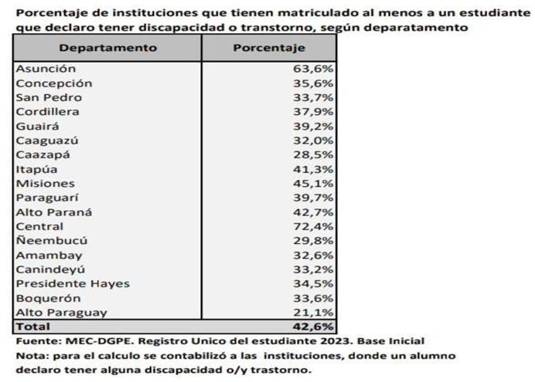
113. A fin de impulsar la implementación efectiva de la Ley de Educación inclusiva, el MEC ha dictado las siguientes resoluciones:
- Resolución 17267/2018 que aprueba los lineamientos para un sistema educativo inclusivo a fin de gestionar criterios para la inclusión efectiva de Alumnos con necesidades específicas de apoyo.
- Resolución 1188/2022, procedimientos para la implementación de medidas educativas y opciones curriculares para estudiantes que presentan Altas Capacidades Intelectuales.
- Resolución 31561/2018 por la cual se dispone que los libros de textos licitados por el MEC, para todos los niveles, cuenten con soporte digital editable en formatos accesibles, para personas con discapacidad visual y otros usuarios que tengan dificultad para acceder al formato impreso.
114. En 2023, estudiantes con discapacidad visual de 15 establecimientos escolares recibieron materiales tiflológicos. Además, se realizó la transcripción al sistema Braille del Material de Prevención de la Trata de Personas.

Respuesta al párrafo 9 a) de la lista de cuestiones
115. El MSPyBS desarrolla y ejecuta el modelo de atención integral universal, basado en la estrategia de Atención Primaria de la Salud (APS), a través USF, con el propósito de mejorar las funciones de los equipos de salud familiar, las estructuras, y los procedimientos de la USF, en cuanto a la promoción de la salud, educativa, asistencial, de la recuperación y de la rehabilitación de las enfermedades, así como la vigilancia de la salud.
116. En el marco de la pandemia de COVID-19, se aprobó el “Protocolo de Atención a NNA con infección por COVID-19”; el “Protocolo de administración de albendazol en el marco de la Campaña de Desparasitación durante la Pandemia por COVID-19”, y el “Protocolo de atención a la embarazada, al parto y al recién nacido durante la pandemia COVID-19”.
117. El MSPyB ejecutó el Proyecto “Fortaleciendo la Respuesta Contra el COVID-19” desplegando una variedad de estrategias que culminaron en elaboración de una Guía de “Buenas Prácticas de Apoyo a la Vacunación para el Nivel Operativo”, instrumento útil para las distintas campañas de vacunación del MSPyBS (Anexo VII).
118. En lo que respecta a las medidas para medir el impacto de los agroquímicos, por Ley 6123/2018, se elevó el rango de la Secretaría del Ambiente, que pasó a denominarse Ministerio del Ambiente y Desarrollo Sostenible, a fin de diseñar, establecer, supervisar y evaluar la Política Ambiental Nacional. Esta institución vela por la aplicación de la Evaluación de Impacto ambiental en Proyectos que impliquen el uso de agroquímicos en zonas rurales.
119. El INDI expide certificados de no afectación para determinar la cercanía de las actividades agro-ganaderas y exige a los proponentes de acciones en comunidades indígenas la evaluación de Impacto Ambiental, además de fiscalizar las CCLPI y acompaña las verificaciones in situ sobre denuncias presentadas por las comunidades.
120. Por Resolución 215/2023, e MEC aprobó el “Protocolo para la protección de instituciones educativas ante riesgo de fumigación e intoxicación por pesticidas”.

Respuesta al párrafo 9 b) de la lista de cuestiones
121. El MSPyBS implementa el Modelo de Atención Integral del Desarrollo Infantil Temprano desde el primer nivel de atención a través de las USF. Asimismo, aprobó la Guía de vigilancia epidemiológica de la morbimortalidad materna, fetal y neonatal⁸ para normativizar las acciones de los profesionales de salud, a fin de generar una efectiva vigilancia y un sistema de información sostenible y de calidad.
122. La ENAIPI enfoca sus esfuerzos en crear conciencia sobre el control prenatal para un parto seguro. La ENAIPI se halla en su fase de evaluación de resultados y realización de ajustes para su consolidación y crecimiento.
123. Tras la exitosa campaña de Movilización Nacional “Cero muertes evitables”, por Resolución 239/2023, el MSPyBS aprobó el Plan de reducción de la mortalidad materna, fetal y neonatal en Paraguay 2023-2030⁹ para implementar estrategias de fortalecimiento de la red integrada de servicios de salud, monitoreo y supervisión de la atención de calidad a madres y sus recién nacidos, ejecutándose distintas líneas de acción para prevenirlas.
124. El PANI implementó acciones específicas de prevención, asistencia y control de la desnutrición tales como: Evaluación y educación Nutricional, Evaluación por antropometría, Entrega mensual del complemento nutricional, Atención Integral, y Promoción de la Lactancia Materna. En 2022, brindó asistencia a un total de 80.073 usuarios, de los cuales 60.767 fueron niños menores de 5 años (Anexo VIII).

Respuesta al párrafo 9 c) de la lista de cuestiones
125. Por Ley 6453/19, se amplió la esfera de protección de la Ley 5508/2015, a madres que trabajan en diversos OEE. Por su parte, el MSPyBS ha realizado las siguientes acciones:
- Lineamientos para salas de lactancia materna aprobado por Resolución 291/18.
- Habilitación de 110 salas de lactancia y 29 en proceso.
- Implementación Servicios de Salud Amigos del niño y de la Madre, con apoyo de Unicef; y la Red de Bancos de Leche Humana.
- Curso: “Manejo de Salas de Lactancia Materna”.
- Difusión y sensibilización en las USF, OEE con énfasis en el mes de agosto.
126. El MTESS realiza la atención a través del Servicio de Atención de Asuntos Laborales y la Oficina de Atención y Prevención de la Violencia Laboral; y el control por la Dirección General de Inspección y Fiscalización.

Respuesta al párrafo 9 d) de la lista de cuestiones
127. El MSPyBS ha dado prioridad a la salud sexual y reproductiva, realizando importantes esfuerzos respecto a: Prevención del Embarazo No Intencional Adolescente, incluyendo estrategias de acceso a los LARCs (Diu tipo T de cobre, implante subdérmico); Facilitar el acceso a la prevención del embarazo no intencional y del VIH e I.T.S; Actividades de promoción de la salud, orientación y educación en las comunidades y en los servicios, capacitaciones de los recursos humanos.
128. En 2019, el MSPyBS, MINNA, MEC, MTESS y UNFPA, lanzaron el proyecto “Prevención del embarazo adolescente y de la violencia/abuso sexual en niñas y adolescentes desde un abordaje intersectorial, en el departamento de Caaguazú por la alta prevalencia embarazo adolescente.

Respuesta al párrafo 9 e) de la lista de cuestiones
129. El MSPyBS dispone del servicio de salud adolescente en USF y hospitales, para brindar respuestas acordes a las necesidades. Los servicios de salud para adolescentes, como los consultorios adolescentes y consultorios amigables, proponen un mecanismo para lograr la atención multidisciplinaria, aplicando el principio de la anticipación, con un fuerte énfasis en estrategias de promoción de la salud y prevención de enfermedades.
130. El Art. 4º de la CN garantiza la protección de la vida en general, desde la concepción por lo que, el aborto solo está permitido cuando resulta necesario o inevitable para desviar un peligro serio para la vida o la salud de la madre.

Respuesta al párrafo 9 f) de la lista de cuestiones
131. El MSPyBS implementa una Política Nacional de Salud Mental, enmarcada en la Ley 7018/2022. Se apunta a una atención centrada en la persona, su entorno, la rehabilitación para lograr niveles de autonomía, participación e inclusión con base en un modelo comunitario.
132. Se ha iniciado la estrategia mhGAP ya que los trastornos mentales, neurológicos y por usos de sustancias constituyen el 13 % de la carga de enfermedad. El 75-90 % con TMNS no recibe el tratamiento necesario; esta es la brecha en Salud Mental que se pretende acortar con la implementación de la mhGAP.
133. El MSPyBS, MEC, MDP, PN y el MINNA llevan adelante la campaña “Hablemos” y otros talleres sobre prevención del suicidio, ciberacoso y psicoeducación con énfasis en la población infanto juvenil, y en la psicoeducación de docentes. Se realizan asimismo charlas a nivel país en instituciones educativas sobre el riesgo del acoso y la prevención del suicidio.

Respuesta al párrafo 9 g) de la lista de cuestiones
134. El MEC conjuntamente con el MSPyBS, a través del PRONASIDA, han desarrollado jornadas en instituciones educativas de Capital y Central, para fortalecer la respuesta nacional al VIH desde los sectores de salud y educación, prevenir y disminuir los casos de VIH y otras ITS en adolescentes. Se siguió ampliando el número de establecimientos públicos para la atención integral de personas con VIH y otras ITS.

Respuesta al párrafo 9 h) de la lista de cuestiones
135. En 2023, se aprobó el Plan Nacional de Agua Potable y Saneamiento, que tiene por objetivo promover el acceso al agua y al saneamiento para todos los habitantes a través de la prestación de los servicios sostenibles y de calidad.
136. Mediante el apoyo del Programa Regional de Asistencia para Desastres USAID/BHA, en coordinación con la SEM – AdraPy y la DGRE del MINNA y la Municipalidad de Mcal. Estigarribia se gestionó la instalación de cien mil litros de capacidad de reservorios de agua para beneficiar a comunidades indígenas de Campo Loa y Laguna Negra.
137. El MOPC ejecutó el “Programa de Saneamiento y Agua Potable para el Chaco y Ciudades de la Región Oriental, con apoyo de AECID, a fin de mejorar las condiciones sanitarias de las poblaciones indígenas.
138. El INE cuenta con un Sistema de Información del Agua Paraguay¹⁰, donde puede visualizarse los avances en el suministro de agua a la población.

Respuesta al párrafo 10 a) de la lista de cuestiones
139. En el marco de la ENAIPI se instalaron 19 EDIs, llegando a 1.118 niños y niñas en la modalidad Centro y a 1.776 niños y niñas en la modalidad Domiciliaria.
140. Igualmente, se habilitaron 19 Ludotecas, en 9 Departamentos, diseñados para niñas y niños de 0 a 6 años, para fortalecer las capacidades cognitivas, sociales, emocionales y lingüísticas a través del juego. y promover la participación en actividades artísticas y culturales de los NNA en su comunidad.
141. El MEC cuenta con el Programa educativo: “Expansión de la atención educativa oportuna para el desarrollo integral de niños desde la gestación hasta los 5 años a nivel nacional”. Además, se instaló el servicio educativo diversificado de la modalidad no formal Maestra Mochilera/Facilitador Comunitario como una opción válida entre los servicios educativos para la atención a niños de 0 a 5 años.

Respuesta al párrafo 10 b) de la lista de cuestiones
142. El MEC implementa el Programas de Educación Compensatoria, de carácter temporal del servicio público, en casos de imposibilidad de asistencia regular; así como Provisión de complemento nutricional a las ofertas educativas de la modalidad de Educación Inclusiva, específicamente en los Centros de Apoyo a la Inclusión Educativa y en los SAEC de la Capital del país; el PAEP pretende contribuir a la mejora del rendimiento académico y la retención escolar.
143. Unicef, MEC y organizaciones aliadas impulsan la campaña “¡Vamos a la escuela!”, para propiciar el retorno de niños, niñas y adolescentes al sistema educativo.
144. En el marco de la implementación del Plan Educativo Plurilingüe desde los Pueblos Indígenas, durante el periodo 2022-2023, 18 pueblos recibieron materiales educativos, bilingües, con pertinencia cultural. Se entregaron 386 guías didácticas para docentes y educadoras comunitarias; 1.066 materiales para niños de 3 y 4 años; 990 sets de alfabetización en lengua indígena y castellana; 10 podcast en lengua y literatura, 10 podcast sobre derechos humanos y derechos de los pueblos indígenas y 310 textos de apoyo para los círculos de aprendizajes de matemática.
145. Los programas Tekoporã y Abrazo, cuentan con el componente acompañamiento sociofamiliar, para el cumplimiento de las corresponsabilidades de acceso en salud y educación asumidas por las familias participantes e igualmente realizan transferencia monetaria lo cual constituye un incentivo para el cumplimiento de los derechos de niños, niñas y adolescentes.
146. El INDI para evitar la deserción escolar, apoya con el financiamiento de proyectos de desarrollo comunitario y garantías de seguridad alimentaria a las comunidades indígenas.

Respuesta al párrafo 10 c) de la lista de cuestiones
147. El Estado paraguayo, con recursos FEEI, ha mejorado la infraestructura y equipamiento de instituciones educativas; fortaleciendo las competencias profesionales de los educadores y mejorando las condiciones de aprendizaje y gestión educativa mediante la incorporación de TICs en instituciones educativas y unidades de gestión.
148. El MEC ha implementado diferentes estrategias en tiempos de pandemia tales como: la plataforma virtual Tu Escuela en casa; programas educativos transmitidos por la televisión, destinado a dar orientaciones a las instituciones educativas y a las familias, brindando estrategias pedagógicas oportunas, considerando la mayor vulnerabilidad de los alumnos con necesidades específicas de apoyo educativo que tienen algún tipo de discapacidad o condición; y se estableció un protocolo de retorno seguro a clases.

Respuesta al párrafo 10 d) de la lista de cuestiones
149. El MEC en cumplimiento a la Ley Nº 4048/2010 garantiza el ingreso y permanencia de las estudiantes embarazadas, además de brindarles facilidades académicas en toda institución educativa. Se garantiza los permisos para asistir a controles médicos, al parto, posparto y lactancia, para que pueda culminar sus ciclos académicos sin ningún tipo de discriminación y en concordancia a la Resolución Nº 1848/2015 “Protocolo de atención pedagógica a niños, niñas y adolescentes en situación de riesgo de instituciones educativas de los niveles Educación Inicial y Escolar Básica, Media y Permanente”.

Respuesta al párrafo 10 e) de la lista de cuestiones
150. El MEC aprobó una “Guía de Actuación en el ámbito educativo ante la detección de acoso o abuso sexual en la Niñez y Adolescencia”. Asimismo, el MP implementa el programa denominado “Fiscalía en la Escuela y Colegio”, con el propósito de concienciar y prevenir sobre delitos informáticos. El MDP realiza conversatorios dentro de instituciones educativas a fin de poner a conocimiento de los NNA sus derechos, el rol de la participación protagónica y a donde recurrir cuando se encuentran vulnerados en sus derechos.

Respuesta al párrafo 11 a) de la lista de cuestiones
151. La DNM coordina con los demás organismos estatales la ejecución de la Política Migratoria. Posee un Manual para Servidores Públicos de Frontera, que constituye una herramienta esencial para la gestión, asegurando una mayor accesibilidad y conocimiento del marco normativo vigente y las mejores prácticas internacionales en materia de Migraciones, garantizando así controles más ágiles y respetuosos de los derechos humanos, en particular de las personas migrantes vulnerables, en compatibilidad con los principios internacionales. Uno de los ejes principales de este manual es brindar mayor garantía al ciudadano en sus derechos y libertades de tránsito y seguridad, mayor facilidad en detección y posterior protección de grupos especialmente vulnerables.

Respuesta al párrafo 11 b) de la lista de cuestiones
152. El INDI promueve la preservación social y cultural de las comunidades indígenas; la atención del acceso a la tierra de las comunidades indígenas y el arraigo de sus miembros mediante: el aseguramiento de tierras; asistencia técnica, social económica, adjudicación de tierras fiscales, adquisición del dominio privado y la expropiación.
153. El MINNA, a través del PAINI, opera para el fortalecimiento organizacional de las comunidades indígenas y la asistencia financiera a las familias; además posee centros ubicados en comunidades indígenas, cuyos habitantes colaboran con la protección de NNA.
154. El programa Tekoha tiene por objetivo garantizar el acceso a la titularidad de la tierra a familias en situación de pobreza y vulnerabilidad, a través de la regularización y el ordenamiento de la ocupación de lotes en territorios sociales urbanos y suburbanos.

Respuesta al párrafo 11 c) de la lista de cuestiones
155. El MINNA consolidó el Programa Abrazo como una política de Estado para prevenir y eliminar progresivamente el trabajo infantil, registrando un total de 4225 familias; 11500 niños y niñas y adolescentes, con 59 espacios de cuidado, en 46 distritos de 11 Departamentos.
156. Se ha consolidado, además, un modelo comunitario para la prevención y erradicación del Trabajo Infantil de NNA de comunidades indígenas del Pueblo Mbya en la ciudad de Caaguazú, enfocado en el fortalecimiento de la comunidad y la organización de la misma, trabajando con participación de los líderes para la prevención y acompañamiento para la reinserción en la comunidad.
157. De manera conjunta con OSC, el MINNA ejecutó el proyecto “Estrategia de Fortalecimiento de Ingresos y Empoderamiento de las Mujeres del Programa Abrazo”. Un total de 1.000 madres en situación de vulnerabilidad lograron la creación de sus propios emprendimientos. A través del DRI, PAINI, PAINAC y ABRAZO, se realiza un trabajo articulado entre los actores del SNPPI para el abordaje integral de niños en situación de trabajo infantil.
158. El MTESS coordina la Estrategia Nacional de Erradicación de Trabajo Infantil y Protección al Trabajo Adolescente 2019-2024, desarrollando el monitoreo de indicadores de las acciones y descentralización de la CONAETI con la conformación de 9 Comisiones Departamentales de Erradicación del Trabajo Infantil CODETI.
159. En cuanto al Trabajo Infantil Peligroso, se ha trabajado en la prevención de situaciones de riesgo en cadenas de valor en la caña de azúcar y el algodón. Si bien ha habido capacitaciones en trabajo infantil, se ha intensificado en la formación de inspectores en detección de situaciones de riesgo en el trabajo rural. Por Resolución 551/2021 se aprobó la Estrategia Nacional de Prevención y Erradicación del Trabajo Forzoso 2021-2024.
160. En lo que respecta al trabajo doméstico infantil, no se cuenta con datos actualizados que den cuenta de la situación, por lo que constituye un desafío para el Estado poner en la agenda pública a los efectos de realizar una investigación respecto a la persistencia de dicho flagelo y en qué escala y territorios a fin de implementar políticas públicas focalizadas. El MTESS, MINNA y otras OEE han llevado a cabo campañas comunicacionales, acciones de prevención y sensibilización sobre el trabajo doméstico infantil (Anexo IX).

Respuesta al párrafo 11 d) de la lista de cuestiones
161. A través del DRI se realizan monitoreos y abordaje con promotores sociales en el Departamento Central, el dispositivo es de atención permanente y actúa de manera oportuna ante situaciones de vulneración de derechos de NNA.
162. Los datos reportados en el año 2023 señalan que 550 NNA abordados por el DRI, se encuentran realizando alguna actividad en calle de manera sistemática. De 10 NNA abordados en calle, 7 son de pueblos indígenas, de los cuales 70 % son de la etnia Mbya; lo cual indica que se deben fortalecer los programas y servicios al sector con una llegada comunitaria e integral (Anexo X). Con el fin de disminuir y prevenir la situación, el MINNA viene ejecutando varias estrategias como la habilitación de espacios de protección: Edis, ESA, Abrazo, PAINAC.
163. El Presupuesto asignado al MINNA en los años 2021, 2022 y 2023, se detalla el siguiente cuadro:
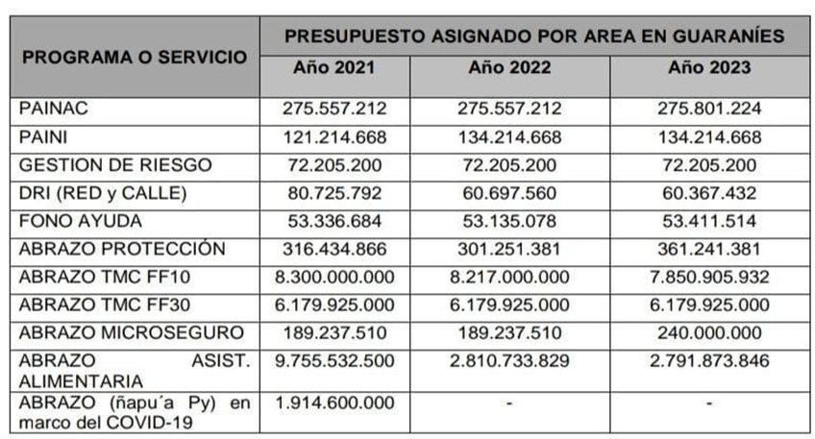

Respuesta al párrafo 11 e) de la lista de cuestiones
164. Se ha aprobado la Ruta de Intervención Interinstitucional para la Atención Integral del Abuso Sexual hacia Niños, Niñas y Adolescentes y se creó el PAIVAS, mencionado en el párrafo 71, con la finalidad de cumplir la Ley 6202/2018.

Respuesta al párrafo 11 f) de la lista de cuestiones
165. Según lo reportado por la Dirección de Derechos Étnicos del MP, de enero a octubre del 2023, ha intervenido en 47 causas de abuso sexual en niños, que involucran a NNA miembros de comunidades indígenas.

Respuesta al párrafo 11 g) de la lista de cuestiones
166. El MINNA, con la OEI y la AECID, se encuentra impulsando el proyecto “Prevención y atención de la trata a NNA en Asunción, Central, Caaguazú, Itapúa y Alto Paraná”. La campaña #HayPromesasPeligrosas, busca generar conciencia en la sociedad respecto a la trata de personas, y concienciar a los adolescentes de instituciones educativas mediante talleres.
167. Se ha fortalecido, además, el PAIVTES, con el objetivo de brindar atención integral a NNA víctimas de trata. La DNM ha dictado una ruta de intervención frente a la trata de personas en frontera, y realiza capacitación constante a sus funcionarios contra el flagelo.
168. La SENATUR impulsa el Código de conducta contra la trata de personas y explotación sexual de niños, niñas y adolescentes en viajes y turismo, y ha logrado la adherencia de 16 emprendimientos hoteleros.
169. A continuación se detallan datos del Programa PAIVTES con relación a NNA víctimas de trata, explotación sexual y otros tipos de vulneraciones:
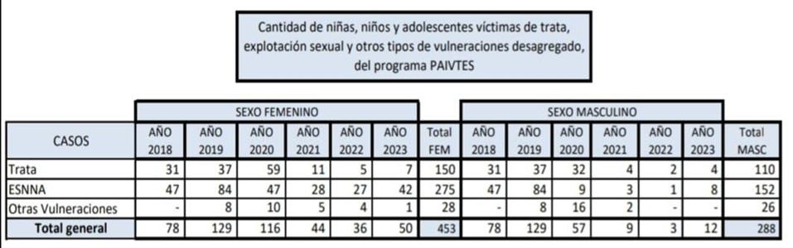

Respuesta al párrafo 11 h) de la lista de cuestiones
170. El MJ realiza acciones estratégicas con los ACLP para brindarles atención integral, promover su desarrollo personal, salud integral y educación, que permitan su rehabilitación y efectiva inserción social, enfocando los esfuerzos en la implementación del enfoque de la justicia restaurativa.
171. Las instalaciones de los Centros Educativos de ACLP, también han recibido mejoras edilicias acordes a su dignidad (Anexo XI), en tanto el MDP y el MNP velan por su bienestar personal y el impulso de sus procesos judiciales.
172. El MDP controla y vela por el respeto a la proporcionalidad y duración de las medidas aplicadas a los ACLP.

Respuesta al párrafo 11 i) de la lista de cuestiones
173. La PN cuenta con un protocolo de intervención policial con adolescentes entre 14 y 17 años de edad en conflicto con la Ley Penal y para la protección policial con NNA en situación de riesgo (Anexo XII).

Respuesta al párrafo 11 j) de la lista de cuestiones
174. El MJ a través del SENAAI, con apoyo de AECID y OEI implementa el proyecto “Apoyo al fortalecimiento del enfoque restaurativo en los procesos de responsabilidad penal de adolescentes del Paraguay”. Buscando reforzar las capacidades profesionales e institucionales de gestión, atención y seguimiento de ACLP, adaptándose a sus necesidades individuales y específicas, desde el enfoque restaurativo; así como generar programas orientados a la educación, formación integral y reinserción social.
175. En ese marco se ha elaborado el Modelo de Atención Educativo para ACLP, así como el Protocolo de Medidas Privativas y No Privativas de Libertad., realizados con participación de ACLP en los 8 centros educativos.

Respuesta al párrafo 12 de la lista de cuestiones
176. La Dirección de DDHH y DIH del MDN conjuntamente con la Dirección de DDHH. y DIH del Comando de las FF.MM. realizan periódicamente capacitaciones al personal militar, además, cuenta con el Programa de DDHH y DIH incluido en la malla curricular en los Institutos de Enseñanza Militar.

Parte II

Respuesta al párrafo 13 a) de la lista de cuestiones
177. Remitirse al Anexo XIII.

Respuesta al párrafo 13 b) de la lista de cuestiones
178. Secretarías dependientes de la Presidencia de la República y otras reparticiones han sido elevadas al rango de Ministerio o modernizadas, las cuales se citan con su nueva denominación: Ministerio de la Niñez y la Adolescencia; Ministerio de Urbanismo, Vivienda y Hábitat; Ministerio de Desarrollo Social; Instituto Nacional de Estadísticas, Ministerio de Economía y Finanzas.

Respuesta al párrafo 13 c) de la lista de cuestiones
179. Las Políticas, los programas y planes de acción adoptados recientemente, son aquellos a los que se ha hecho mención a lo largo del presente informe, con financiación a cargo del PGN y cooperación de OSC con mecanismos de rendición de cuentas y medición de su impacto a través del SPR.

Respuesta al párrafo 13 d) de la lista de cuestiones
180. No se cuenta con nuevas ratificaciones de instrumentos relevantes de derechos humanos.

Parte III

Respuesta al párrafo 14 de la lista de cuestiones
181. El Estado paraguayo reconoce la vital importancia que tiene la inversión en su capital humano: los NNA, por lo que el desarrollo integral y la creación de oportunidades, adquieren hoy mayor relación, conforme se grafica a continuación:
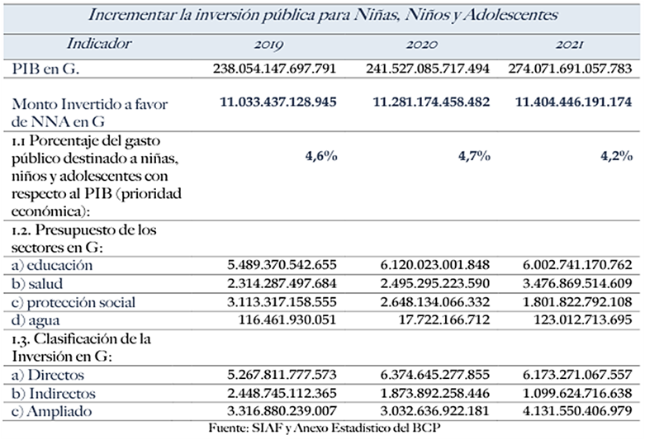

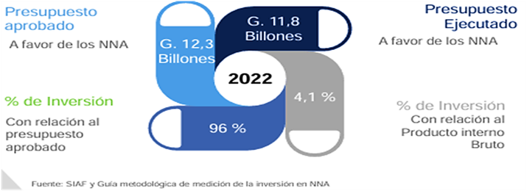

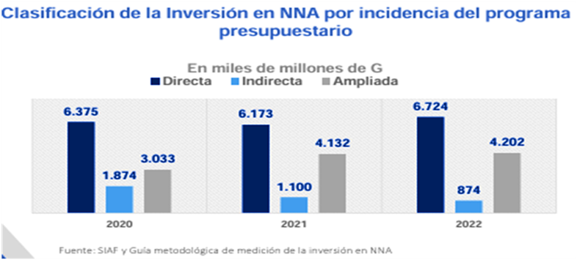

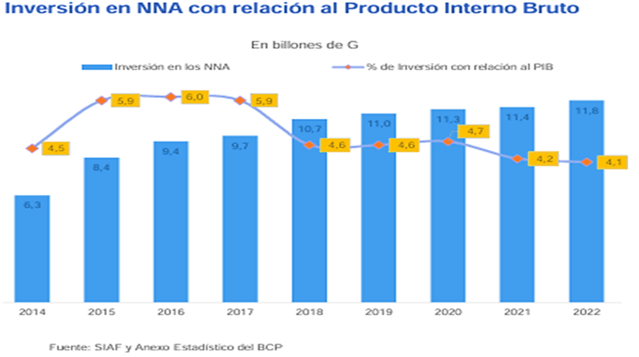
182. La inversión a favor de los NNA al 2022 es de 3 % más que el 2021. La misma ascendió a G. 11,8 billones, que representa la ejecución del 96 % del Presupuesto aprobado. La estimación del PIB por parte del BCP al cierre del 2022 fue de G. 288 billones, que relacionado con la inversión en NNA representa el 4,1 %.

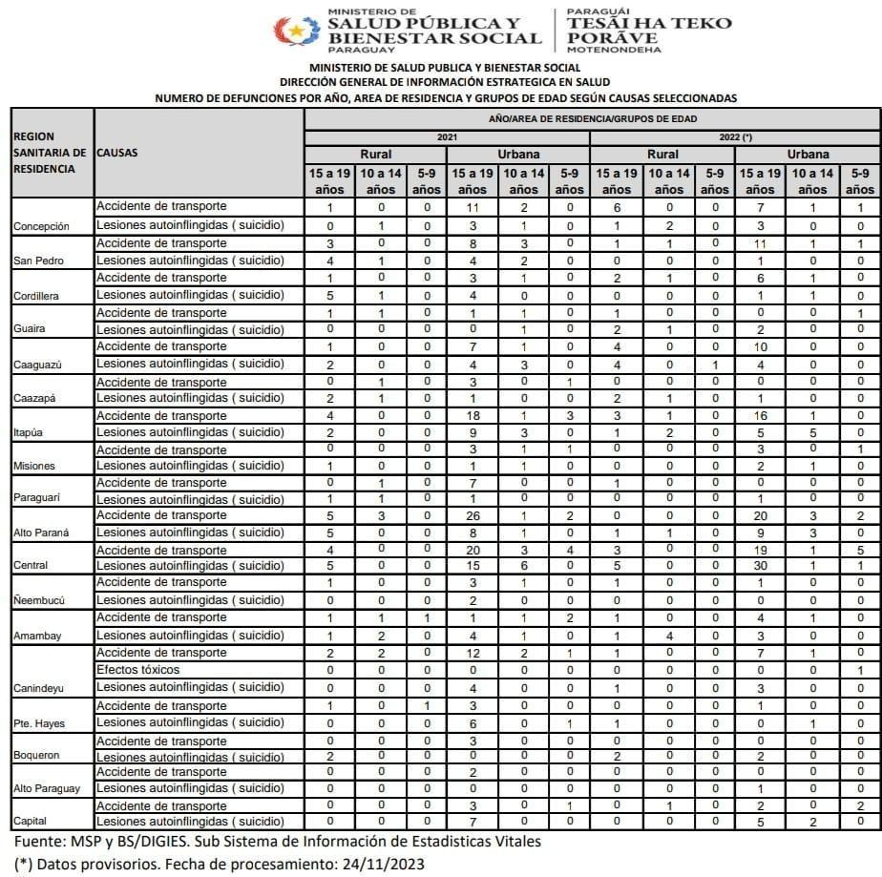
Respuesta al párrafo 16 a) de la lista de cuestiones

Respuesta al párrafo 16 b) de la lista de cuestiones
183. Datos proveídos por el MP:
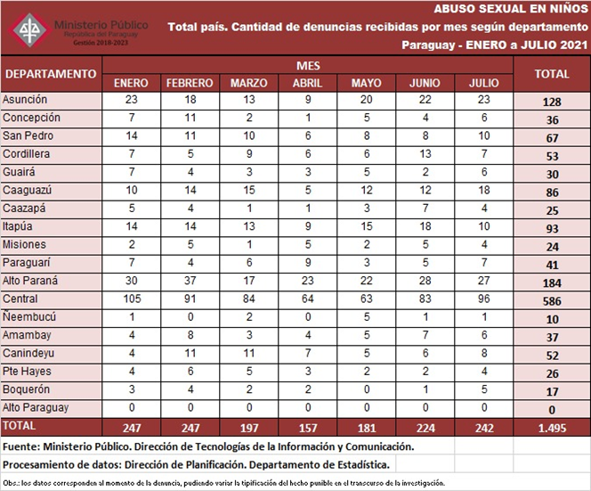

184. Información proveída por la CSJ:
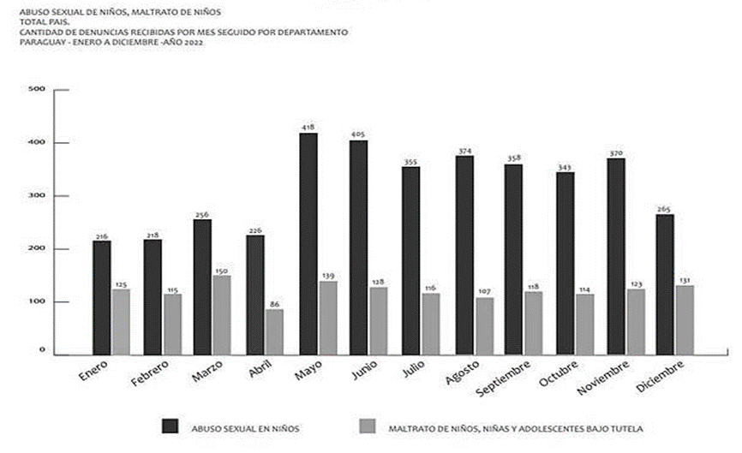

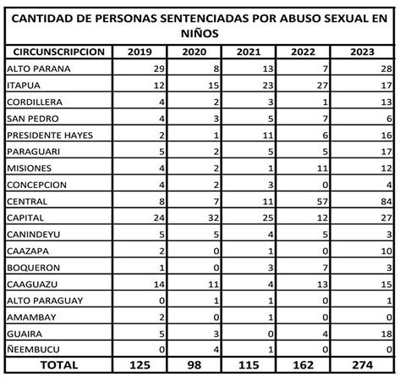

Respuesta al párrafo 16 c) de la lista de cuestiones
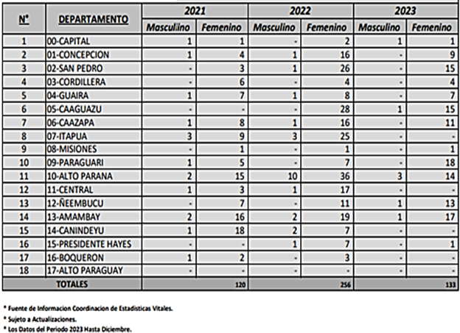

Respuesta al párrafo 16 d) de la lista de cuestiones
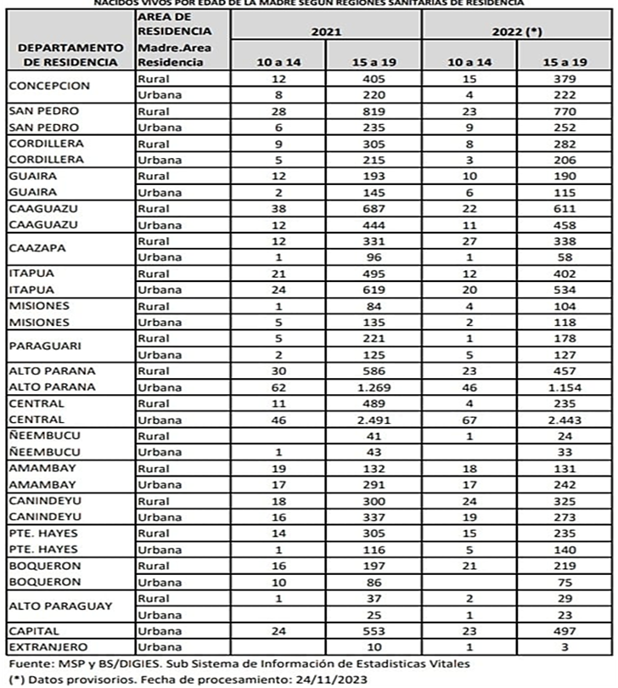

Respuesta al párrafo 16 e) de la lista de cuestiones
185. Los datos al respecto se remite como Anexo XIV.

Respuesta al párrafo 16 f) de la lista de cuestiones
186. No se cuenta con reportes de denuncias de este tipo de hechos.

Respuesta al párrafo 17 a) de la lista de cuestiones
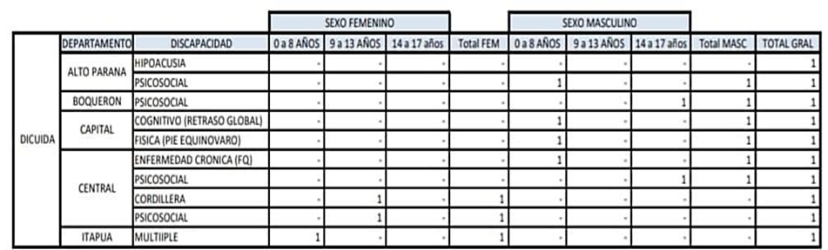

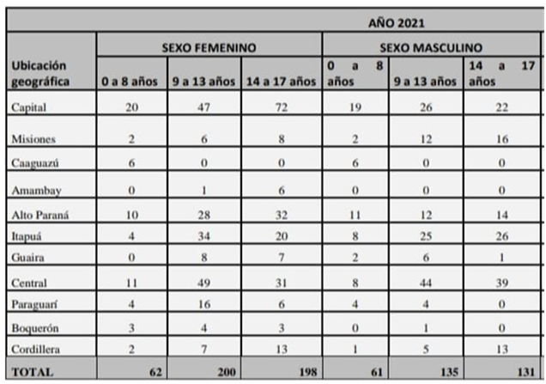

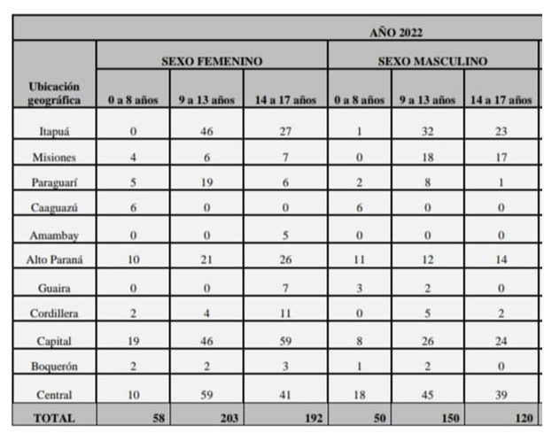

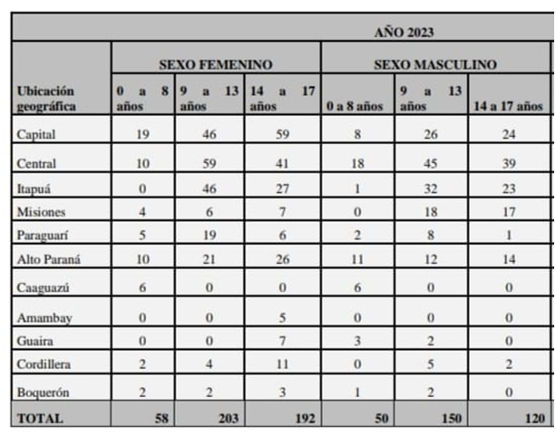

Respuesta al párrafo 17 b) de la lista de cuestiones
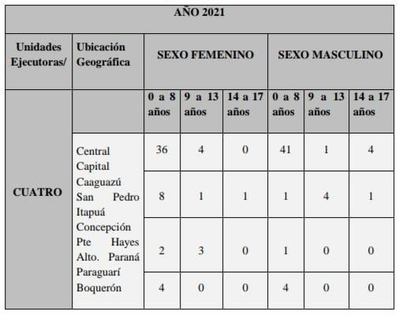

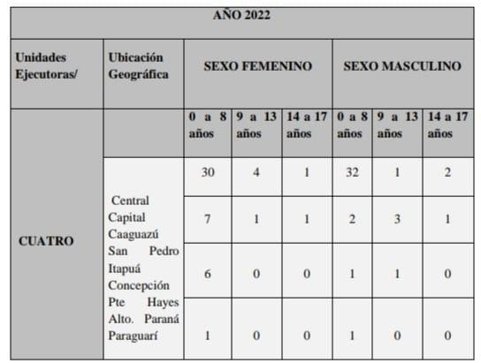

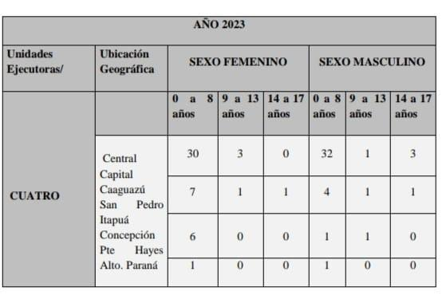

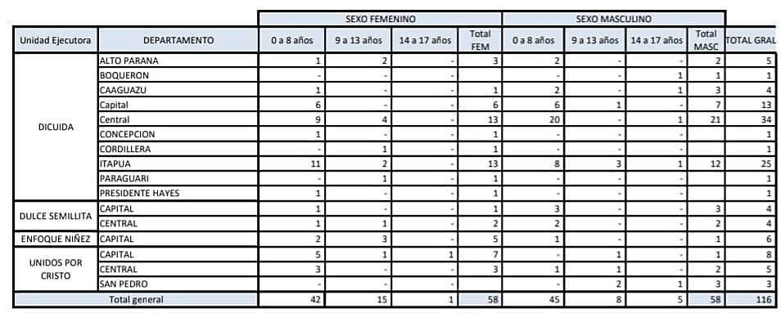

Respuesta al párrafo 17 c) de la lista de cuestiones
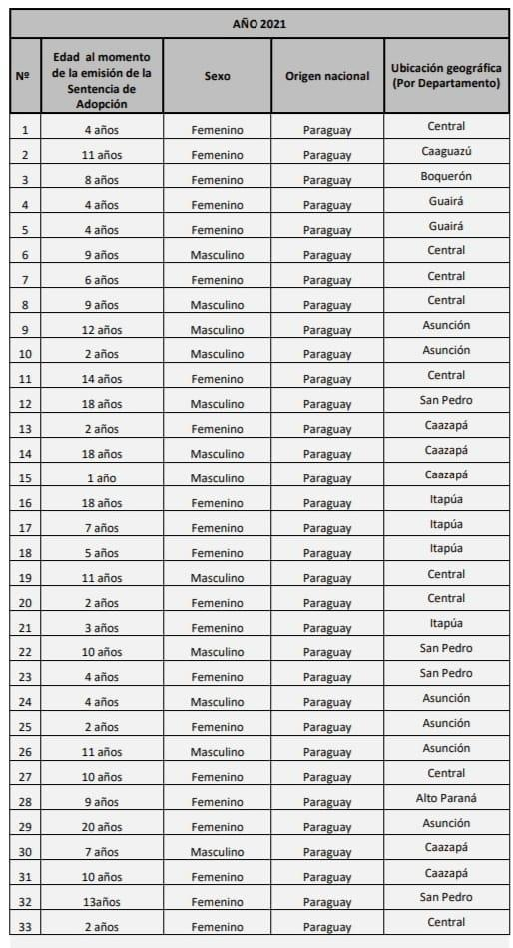

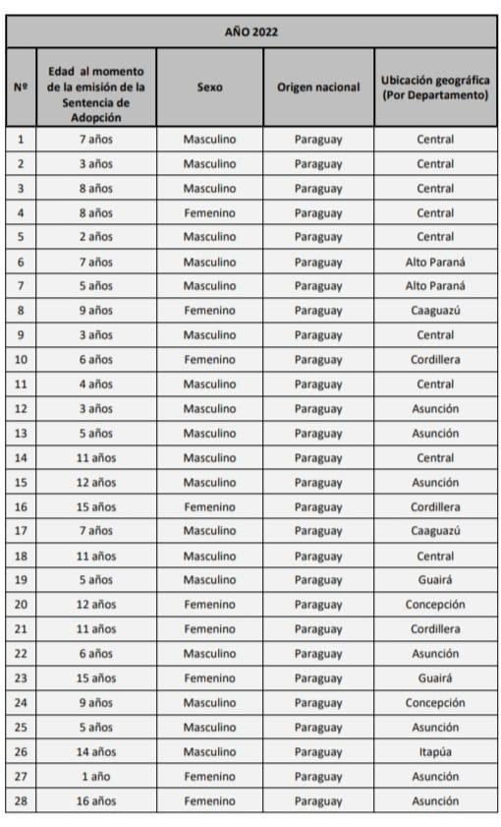

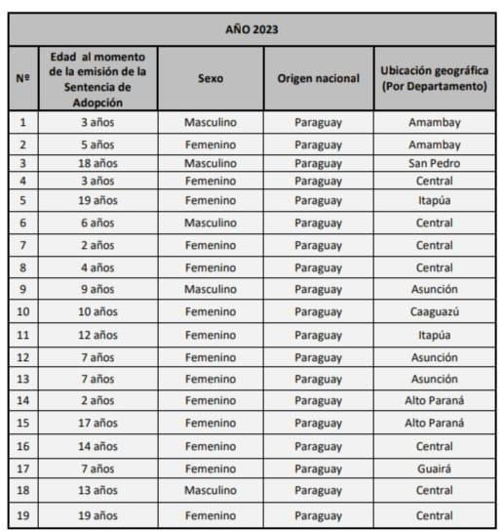

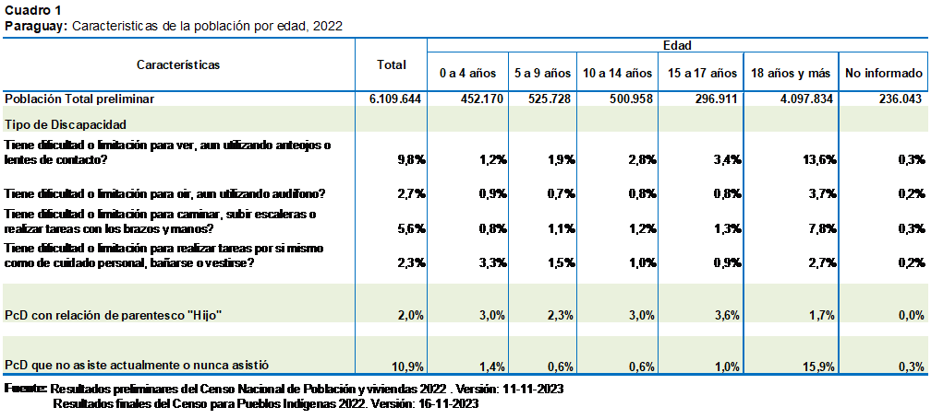
Respuesta al párrafo 18 a) de la lista de cuestiones

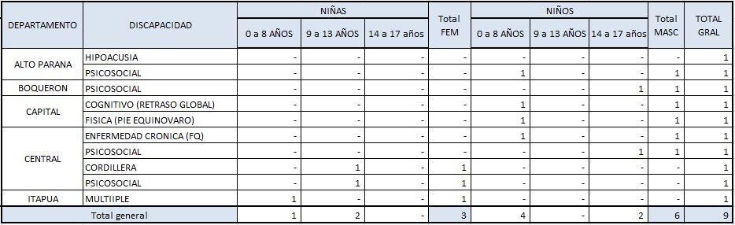
Respuesta al párrafo 18 b) de la lista de cuestiones

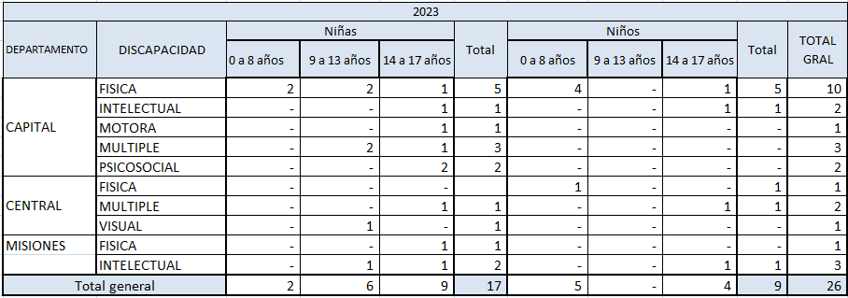
Respuesta al párrafo 18 c) de la lista de cuestiones

Respuesta a los párrafos 18 d), e) y f) de la lista de cuestiones
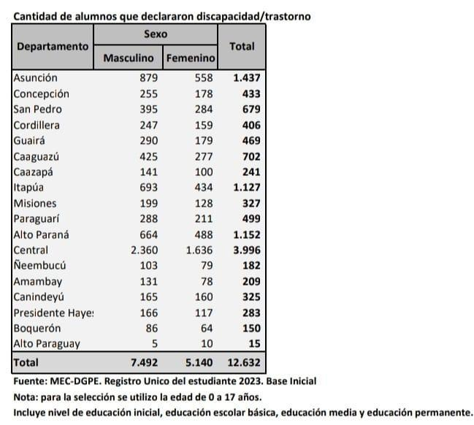
187. Para datos desglosados remitirse al Anexo XVI.

Respuesta al párrafo 18 g) de la lista de cuestiones
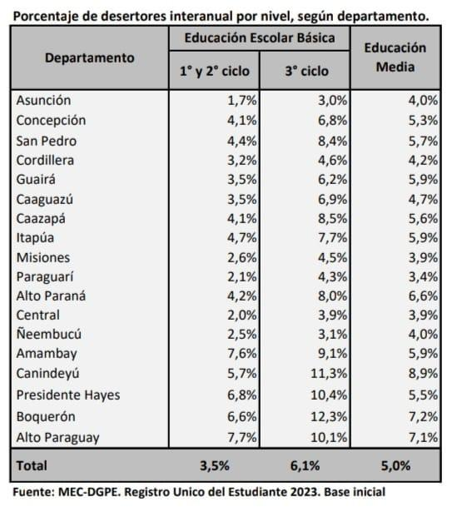

Respuesta al párrafo 19 de la lista de cuestiones
188. La CONARE cuenta con registro de NNA acompañados por sus familiares y realiza articulaciones con OEE para el acceso a derechos. No obstante constituye un desafío el contar con datos estadísticos que den cuenta de la situación social de las familias y los NNA solicitantes de asilo y refugio (Anexo XVI).

Respuesta al párrafo 20 de la lista de cuestiones
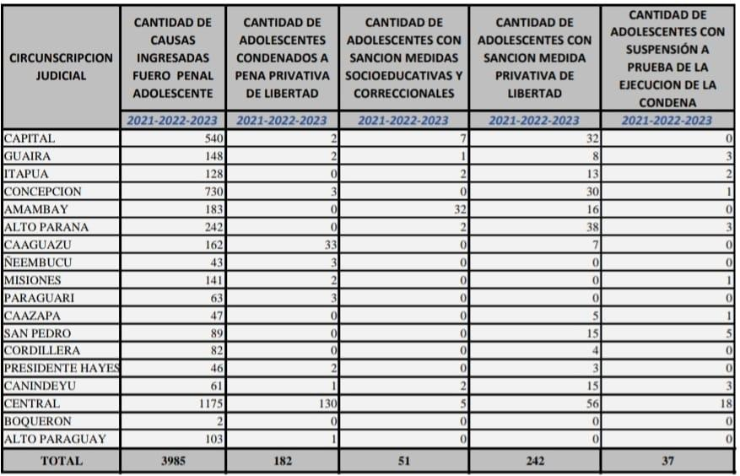
189. Para otros detalles, remitirse al Anexo XVII.

Respuesta al párrafo 21 de la lista de cuestiones
190. La Planificación anual de actividades de los OEE están orientadas al cumplimiento de uno o más ODS con la vinculación de los mismos con el PGN, permitiendo una visión integradora de las acciones que desarrolla el sector público y la inversión presupuestaria que representa.
191. Para facilitar la coordinación de acciones entre las instancias sectoriales del PE, así como con los diversos niveles de gobierno, OSC, sector privado y eventualmente, los poderes Legislativo y Judicial, se ha puesto en vigencia el PND 2030 que incluye entre sus Estrategias de Desarrollo Social Equitativo, líneas de acción correspondientes al desarrollo integral de la infancia.
192. En la formulación de las líneas de Acción y los Planes Nacionales del sector Niñez y Adolescencia se toman las prioridades nacionales como la necesidad de atender a la primera infancia, la educación, la salud, la prevención de la violencia, la atención a la niñez en situación de vulnerabilidad y otros; además, se busca promover la igualdad de derechos entre niños y niñas para garantizar los derechos.
193. Estas acciones son llevadas adelante con los NNA en diversos espacios de participación, tales como Consejos Departamentales y Municipales de Niñez y otras jornadas específicas programadas en los territorios según temáticas de derechos contemplados en la CDN, haciendo efectivo con ello, el derecho de los NNA de participar en los asuntos que les afectan.

Respuesta al párrafo 22 de la lista de cuestiones
194. En atención a la elevación de rango del MINNA, han debido realizarse modificaciones en la estructura orgánica, las que sin embargo no afectan la continuidad de los programas y acciones informadas.

Respuesta al párrafo 23 de la lista de cuestiones
195. Son prioritarios para el Paraguay, y por tanto se propone incrementar la atención de las siguientes líneas de acción:
- Prevención, protección y restitución de derechos contra todo tipo de violencia contra niños y niñas.
- Atención de la primera infancia.
- Atención a la situación que afecta a la Niñez Indígena.
- Fortalecimiento de cuidados alternativos y adopción.
- Prevención y atención al consumo de sustancias psicoactivas por parte de NNA, y consolidación del SNPPI para cortar el ciclo de pobreza y realizar todas las acciones necesarias que todos los niños y niñas puedan disfrutar de todos sus derechos.

* El presente documento se publica sin haber sido objeto de revisión editorial oficial.
** Los anexos del presente informe pueden consultarse en la página web del Comité.

